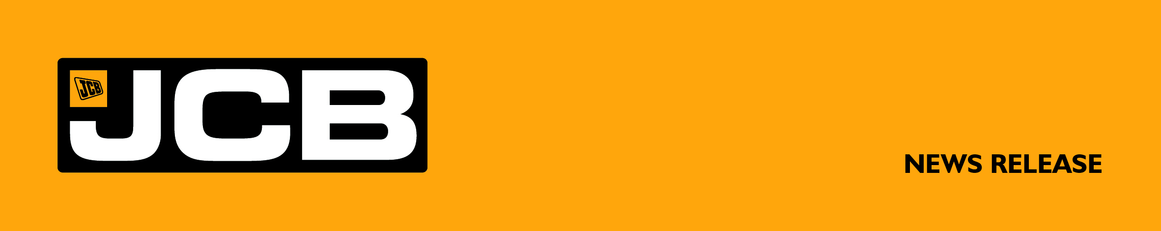
NC-5340 Mai 2026

JCB FAIT ÉVOLUER LE MARCHÉ DE LA CHARGEUSE-PELLETEUSE
AVEC UNE VERSION À HYDROGÈNE
JCB, premier constructeur mondial de chargeuses-pelleteuses, fait une nouvelle fois évoluer le marché avec le lancement officiel de la première chargeuse-pelleteuse 3CX Hydrogen de série, une solution Zéro Emission destinée aux entreprises de construction du monde entier, soucieuses du développement durable.

Caractéristiques principales :
- Le moteur à hydrogène JCB de 55 kW (74 cv) offre une puissance et un couple équivalents à ceux d'un moteur diesel
- Il peut fonctionner avec un carburant 100 % renouvelable et zéro carbone, avec un ravitaillement rapide sur site
- Investissement de 100 millions de livres sterling dans la technologie des moteurs à hydrogène
- Homologation UE complète du moteur pour une utilisation dans les engins mobiles non routiers
- JCB Finance proposera un contrat de leasing incluant un contrat de maintenance complète (100% full service)
Une énergie innovante
JCB travaille sur la technologie des moteurs à hydrogène depuis plus de cinq ans. Le groupe a investi plus de 100 millions de livres sterling dans le développement de son propre moteur à hydrogène JCB et des équipements JCB fonctionnant à l'hydrogène. L'entreprise a largement testé cette technologie auprès de ses clients dans des conditions réelles de chantier, notamment dans le domaine de la production d'électricité, sur les chariots télescopiques et sur la chargeuse-pelleteuse JCB 3CX.

Les clients utilisant ces machines ont constaté des caractéristiques de puissance et de couple identiques à celles de leurs machines diesel traditionnelles, sans que les opérateurs aient besoin de modifier leurs méthodes de travail ou de s'adapter à cette nouvelle technologie.
L'une des entreprises anglaises ayant collaboré avec JCB lors des essais de machines a ainsi déclaré : « L’utilisation sur chantier qui a été faite est typique de l’emploi de ce type de machine. Elle a servi à charger des camions, à manutentionner des palettes grâce aux fourches, à niveler le sol… toutes des applications courantes ! Notre opérateur a déclaré qu'elle offrait les mêmes sensations qu'une machine diesel. Il ne voyait vraiment pas la différence. »
En outre, JCB a développé, en collaboration avec HyKit, un système de ravitaillement mobile qui permet un remplissage facile et rapide sur site, supprimant ainsi de longs délais de recharge associés aux machines électriques à batterie.

Le JCB 3CX Hydrogen est doté d’une version de 55 kW (74 cv) du moteur à hydrogène maison. La machine dispose de trois réservoirs d’hydrogène recouverts de composite, montés sur le toit de la cabine, offrant une capacité suffisante, à une pression de 350 bars, pour une journée entière de travail. Hormis les réservoirs de stockage d’hydrogène et les conduits de distribution de carburant, la machine reste familière aux utilisateurs de chargeuses-pelleteuses du monde entier. Le moteur à hydrogène offre la même puissance et le même couple que le modèle diesel. Il nécessite des intervalles d'entretien et de maintenance similaires, ce qui facilite son adoption.

Lord Bamford, président de JCB, qui a été pionnier et le premier à porter ce projet, a déclaré : « Les propriétés de combustion uniques de l’hydrogène permettent au moteur à hydrogène JCB de fournir la même puissance, le même couple et le même rendement que ceux qui équipent aujourd’hui les machines JCB, mais sans émettre de carbone.

Les moteurs à combustion à hydrogène offrent également d’autres avantages significatifs. En s’appuyant sur la technologie et les composants des moteurs diesel, ils ne nécessitent pas d’éléments de terres rares et, surtout, la technologie de combustion a déjà fait ses preuves sur les équipements de construction et agricoles. Il s’agit d’une technologie rentable, robuste, fiable et bien connue non seulement dans les secteurs de la construction et de l’agriculture, mais aussi dans le monde entier. »

Afin de faciliter la transition de ses clients vers l'hydrogène, JCB collaborera avec ses partenaires financiers internationaux, notamment JCB Finance. Tout contrat commercial inclura une assurance machine et un contrat de maintenance complète, garantissant une tranquillité d'esprit totale aux clients désireux de déployer ce carburant propre et renouvelable sur des chantiers du monde entier.

JCB est le premier fabricant mondial d'équipements de construction à avoir développé un moteur à combustion entièrement homologué fonctionnant à l'hydrogène. JCB est le premier à intégrer cette technologie dans une chargeuse-pelleteuse de série. L'entreprise a construit plus de 150 moteurs à hydrogène au cours du processus d'évaluation et a présenté cette technologie à Sa Majesté le roi Charles III lors de la visite du monarque à l'occasion des récentes célébrations du 80ème anniversaire de JCB.

A propos de JCB
Troisième constructeur mondial en volume d’engins de BTP, le groupe JCB commercialise des machines destinées au BTP, à l’Agriculture, à l’Industrie et au recyclage. JCB est le numéro 1 mondial en chariots Télescopiques et en Chargeuses-Pelleteuses. Le groupe dispose de 22 usines réparties à travers le monde : 11 en Grande Bretagne, 5 en Inde, les autres étant situées aux USA et au Brésil. Employant à ce jour plus de
19 000 personnes dans le monde, le groupe a commercialisé, en 2023, plus de 123 000 machines dans le monde.
www.jcb.fr

SERVICE DE PRESSE : LE FIL CONDUCTEUR RP, Nadia VEDELAGO
Tél : 07 59 68 29 86 E-mail : contact@lefilconducteur-rp.com

